DOMANDA: Perché le leggi della Gestalt sono importanti?
RISPOSTA:
Queste leggi sono importanti per la progettazione dell’interfaccia utente. L’idea alla base è che gli elementi percepiti a livello visivo dall’essere umano non possono essere divisi e analizzati separatamente poiché gli elementi percepiti dalla vista interagiscono tra di loro in modo complesso e l’essere umano osserva qualcosa che è differente dalla loro semplice somma. “Un insieme è più della somma delle sue parti”.

DOMANDA: Esporre la legge della Vicinanza (o Prossimità)
RISPOSTA:
A parità di tutte le altre condizioni, gli elementi del campo visivo che sono fra loro più vicini tendono ad essere raccolti in unità. Gli elementi vengono uniti in forme con tanta maggior coesione quanto maggiore è la loro vicinanza. Si può utilizzare la prossimità nella progettazione dell’interfaccia utente per raggruppare informazioni simili, organizzare contenuti e layout.
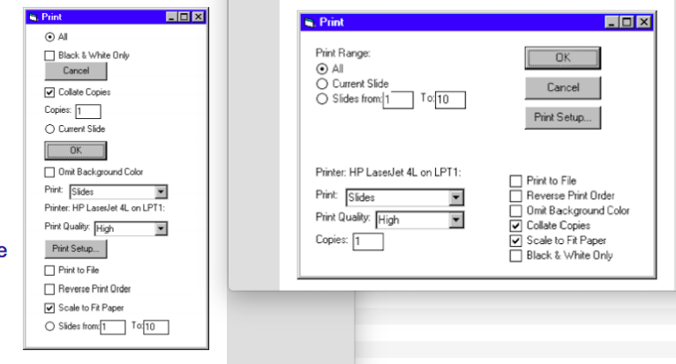
La nuova schermata (dx) ha 4 blocchi principali che creano 4 gestalts forti. La legge della prossimità (o vicinanza) è la legge più presente. Questa versione è più̀ semplice e pulita di quella originale

DOMANDA: Esporre la Legge della Somiglianza (o Similarità)
RISPOSTA:
A parità di tutte le altre condizioni, gli elementi del campo visivo che sono tra loro simili tendono ad essere raccolti in unità. Gli elementi vengono uniti con tanta maggior coesione quanto maggiore è la loro somiglianza (colore, forma, dimensione…). La similarità può aiutare nell’organizzare e classificare gli oggetti all’interno di un gruppo e collegarli con un significato o una funzione specifica.
Nella nuova schermata (dx) all'interno di ciascun blocco ci sono piccole gestalt che si assomigliano (soddisfacendo la legge della somiglianza). La similarità rafforza ulteriormente la gestalt dei blocchi. Questa versione è più semplice e pulita di quella originale

DOMANDA: Esporre la Legge della Chiusura
RISPOSTA:
A parità di tutte le altre condizioni, le linee delimitanti una superfice chiusa si percepiscono come unità più facilmente di quelle che non si chiudono. Linee e forme familiari vengono percepite come chiuse e complete, anche se graficamente non lo sono. In altre parole, fra tutte le possibili organizzazioni percettive di un insieme di elementi, verrà vista preferenzialmente quella che produce figure chiuse. Il cervello salterà alle conclusioni riempendo le lacune e creando un insieme unificato. In questo modo possiamo ridurre il numero di elementi necessari per comunicare informazioni.

DOMANDA: Esporre la Legge del movimento parallelo
RISPOSTA:
Oggetti che si muovono parallelamente sono correlati. Gli elementi appaiono come appartenenti ad un insieme se, ad esempio, si muovono in sincronia. Sebbene sia una legge molto importante, raramente ha un ruolo nelle interfacce utente, che tendono ad essere semi-statiche. Una eccezione è rappresentata dai programmi di gioco.

DOMANDA: Descrivere il modello di Norman e disegnare il grafico. Cosa misurano i due golfi? Come si accorciano?
RISPOSTA:
Il modello di Norman descrive tutti i passi che un utente fa quando interagisce con qualsiasi oggetto, permettendo di capire le origini delle difficoltà che l’utente incontra nel dialogo con quest’ultimo. Norman divide il modello in due fasi principali, quella di esecuzione e quella di valutazione e suddivide questi fasi in 7 stadi.
- Formare lo scopo: si decide lo scopo da raggiungere
--Fase di ESECUZIONE—
2) Formare l’intenzione: si decide cosa si intende fare per raggiungere lo scopo
3) Specificare una azione: si pianificano in dettaglio le azioni da compiere
4) Eseguire l’azione: si eseguono effettivamente le azioni pianificate
--Fase di VALUTAZIONE—
5) Percepire lo stato del mondo: si osserva come sono cambiati il sistema ed il mondo circostante dopo le azioni intraprese
6) Interpretare lo stato del mondo: elaborare ciò che si è osservato per dargli un senso
7) Valutare il risultato: verificare che il risultato finale coincida con lo scopo prefissato.

Nel percorrere i sette stadi dell’azione è possibile che si incontrino delle difficoltà nel passare da uno stadio all’altro o come dice Norman nell’attraversare i GOLFI che li separano. In particolare ci sono DUE GOLFI che possono essere particolarmente difficili da superare:

- Il GOLFO DELL’ESECUZIONE, che separa lo stadio delle intenzioni da quello delle azioni. In pratica separa le intenzioni dalle azioni che permettono di realizzarle. Per RIDURLO bisogna fare in modo che le azioni possibili corrispondano in modo evidente alle intenzioni.

- Il GOLFO DELLA VALUTAZIONE, che separa lo stadio della percezione dallo stato del mondo da quello della valutazione dei risultati. È legato alle difficoltà che l’utente dovrà superare per interpretare lo stato fisico del sistema ottenuto dopo le azioni effettuate. Per RIDURLO bisogna fare in modo che lo stato fisico del sistema sia interpretabile in modo univoco ed immediato.

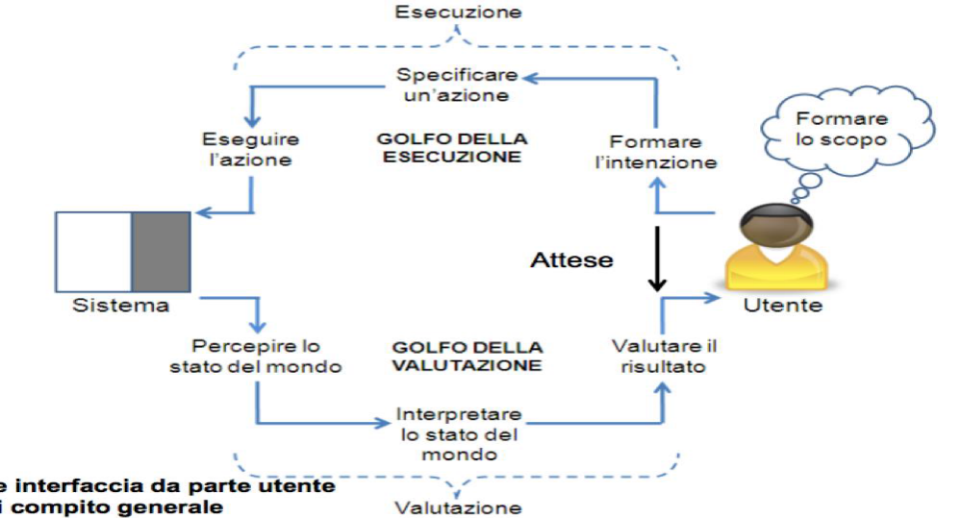

DOMANDA: Quali sono i questionari dell’HCE, fare un esempio di domanda…
RISPOSTA:
I questionari dell’HCE sono:
- Net Promoter Score (NPS)
- System Usability Scale (SUS)
- Usability Metric for User Experience (UMUX-LITE)

L’NPS è un parametro che si basa su una semplice domanda ad esempio “Con quante probabilità consiglieresti la nostra azienda ad un amico o collega?”. Ai clienti viene chiesto di rispondere a questa domanda su una scala da 0 a 10 in un questionario. Questo paramentro viene utilizzato per misurare la soddisfazione dei clienti.
Il questionario SUS include 10 domande a cui gli utenti del sito web risponderanno. I partecipanti classificano ogni domanda da 1 a 5 in base a quanto concordano con la dichiarazione che stanno leggendo. 1 completamente disaccordo / 5 completamente d’accordo.
L’UMUX-LITE serve per avere una impressione veloce degli utenti. Questa scala è particolarmente utile nella metodologia agile. Può essere somministrato da solo oppure insieme al SUS per raccogliere il maggior numero delle informazioni dagli utenti. Il calcolo dei risultati UMUX si basa sull’idea di bilanciare i punteggi di UMUX-LITE facendoli regredire verso i punteggi del SUS, in modo da poterli comparare.

DOMANDA: Descrivere le principali caratteristiche del modello di progettazione Human-centered proposto dall’ISO 9241-210 (ex ISO 13407), discutere brevemente la sua importanza, riportare la sua rappresentazione grafica commentandola e descrivere le principali differenze con la progettazione System-centered.
RISPOSTA:
L’ISO 9241-210 ha lo scopo di: “Aiutare chi ha la responsabilità di gestire i processi di progettazione hardware e software a identificare e pianificare efficaci e tempestive attività di progettazione human-centered. Esso complementa i vari metodi e approcci alla progettazione esistenti.”

Il progetto centrato sull’utente implica un coinvolgimento degli utenti finali sin dall’inizio della pianificazione del progetto; identificare i requisiti degli utenti diventa una fase cruciale. Il coinvolgimento degli utenti consente di prevenire errori gravi quando si progettano sistemi innovativi. L’approccio centrato sull’utente è utile perché migliora le funzionalità del sistema e determina una più alta soddisfazione dell’utente. Coinvolgere gli utenti nelle fasi iniziali del progetto permette di identificare come nucleo del sistema ciò che è effettivamente necessario. I principi base del progetto centrato sull’utente sono:
- Analizzare utenti e compiti
- Progettare e implementare il sistema iterativamente mediante prototipi di complessità crescente
- Valutare il progetto e i prototipi con gli utenti
Differenze fra SYSTEM – CENTERED e HUMAN – CENTERED
USER CENTERED è basato sulle capacità di un utente e le sue reali esigenze, contesto, lavoro e attività. La progettazione dell’interfaccia si concentra sull’utente piuttosto che costringere gli utenti a modificare il loro comportamento per adattarsi al prodotto.
SYSTEM CENTERED si concentra sull’organizzazione delle funzionalità del sistema e crea il prodotto nell’interpretazione del progettista e nell’implementazione del suo pensiero.
La progettazione HUMAN-CENTERED può essere considerata un approccio più maturo che contiene al suo interno le problematiche tecniche del SYSTEM-CENETERED, ma le inserisce in contesto più ampio, che ci permette di comprendere in modo più approfondito le finalità del sistema.
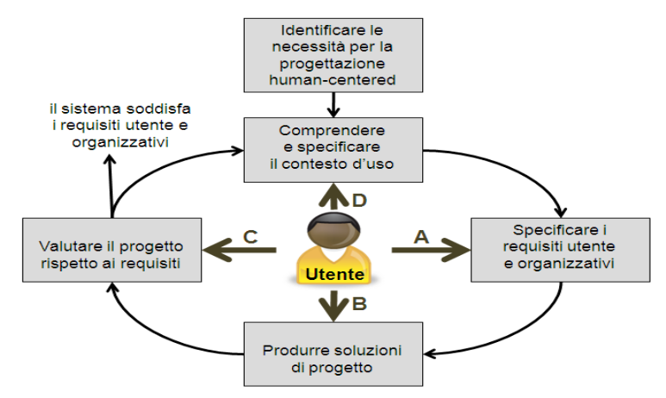
[Processi di progettazione HUMAN – CENTERED secondo l’ISO 13407]

DOMANDA: Cosa si intende per TEST SOMMATIVO e TEST FORMATIVO? Descrivere un esempio di metrica da utilizzare in un user test per valutare l’efficacia di un sistema interattivo, un esempio di metrica per valutare l’efficienza e un esempio di metrica per valutare la soddisfazione.

RISPOSTA:
I TEST FORMATIVI sono utilizzati durante il ciclo iterativo di progettazione, per sottoporre i vari prototipi a prove d’uso con gli utenti, allo scopo di identificarne i difetti e migliorarne l’usabilità. Si chiamano formativi perché contribuiscono a “dare forma” al prodotto: il loro scopo è individuare il maggior numero possibile di problemi. Sono molto utili nelle fasi iniziali della progettazione quando il concept è ancora abbozzato
I TEST SOMMATIVI indicano una valutazione più complessiva del prodotto. Sono test più completi di quelli formativi, che non hanno lo scopo di fornire indicazioni ai progettisti, ma di valutare in modo sistematico pregi e difetti del prodotto. Sono di solito condotti quando il sistema è completamente funzionante, per esempio per indicarne i punti deboli e valutare l’opportunità di un re-design migliorativo.
Le metriche utilizzate sono:
- Efficacia: la misura in cui un utente è in grado di raggiungere l’obiettivo di un compito in modo corretto e completo;
- Efficienza: la quantità di risorse spese in relazione all’efficacia;
- Soddisfazione d’uso: la piacevolezza ed il gradimento derivate dall’utilizzo del prodotto.
Un esempio potrebbe essere quello della manopola della doccia. Per misurarne la usabilità potremmo definire le seguenti metriche:
- Efficacia: la capacità di regolazione precisa del flusso d’acqua misurata sulla base dei litri aggiuntivi erogati al secondo per ogni giro completo della manopola.
- Efficienza: per esempio, una funzione del numero n di giri di manopola necessari per raggiungere il flusso massimo
- Soddisfazione: gradimento soggettivo espresso da un campione di utenti, per esempio con un voto da 0 a 10.

DOMANDA: Riportare la definizione di usabilità ISO 9241 e ISO 9126, discutere analogie e differenze ove ci fossero con la definizione di usabilità data da Nielsen
RISPOSTA:
L’ISO 9126 enfatizza l’importanza della progettazione per la qualità concentrandosi su caratteristiche intrinseche del sistema che possano aiutare a creare prodotti che sono efficaci, efficienti e soddisfacenti per gli obiettivi degli utenti. Per questo ISO esistono 6 caratteristiche per la qualità di un software ovvero:
- FUNZIONALITA’
- EFFICIENZA
- PORTABILITA’
- MANUTENIBILITA’
- AFFIDABILITA’
- USABILITA’
L’ USABILITA’ è la “capacità de prodotto SW di essere compreso, appreso, usato e attraente per l’utente quando usato sotto specifiche condizioni”. L’ USABILITA’ è data dalla somma di altre 5 sottocategorie come:
- COMPRENSIBILTA’
- APPRENDIBILITA’
- OPERABILITA’
- ATTRATTIVA
- CONFORMITA’
La definizione di usabilità ISO 9241 di un prodotto è il grado con cui esso può essere usato da specificati utenti per raggiungere specificati obiettivi con efficacia, efficienze e soddisfazione in uno specificato contesto d’uso. Per EFFICACIA si intende accuratezza e completezza con cui utenti specifici raggiungono determinati obiettivi in specifici ambienti. L’EFFICIENZA si riferisce alle risorse spese in relazione all’accuratezza e alla completezza degli obiettivi raggiunti. La SODDISFAZIONE è definita come comfort e accettabilità del sistema da parte degli utenti.
Invece la definizione di usabilità data da NIELSEN è caratterizzata da cinque attributi ovvero:
- FACILTÀ DI APPRENDIMENTO
- FACILTÀ D’USO: livello di produttività raggiungibile
- FACILITÀ DI MEMORIZZAZIONE: facilità di ricordare le funzionalità del sistema
- BASSO LIVELLO DI ERRORI: la capacità del sistema di aiutare gli utenti a non commettere errori durante l’uso
- SODDISFAZIONE: gradimento che l’utente ottiene quando interagisce con il sistema.
Il quinto attributo non deve essere sottovalutato in quanto un sistema gradevole da usare aumenta la produttività dell’utente.

DOMANDA: Illustrare le principali tecniche utilizzate nella fase di esplorazione dei requisiti, evidenziando vantaggi e svantaggi
RISPOSTA:
Le principali tecniche utilizzare nella fase di esplorazione dei requisiti sono sei ovvero QUESTIONARI, INTERVISTE INDIVIDUALI, FOCUS GROUP, OSSERVAZIONI SUL CAMPO, SUGGERIMENTI SOPNTANEI DELL’UTENTE, ANALISI DELLA CONOSCENZA E DELLE BEST PRACTICES.
La tecnica dei questionari serve per rispondere a domande specifiche, ha il vantaggio di poter raggiungere molte persone con poco sforzo, lo svantaggio è che vanno progettati con grande accuratezza altrimenti le risposte risulteranno poco informative.
La tecnica delle interviste individuali consiste nell’esplorare determinati aspetti del problema; il vantaggio è che l’intervistatore può controllare il corso dell’intervista, lo svantaggio è che richiedono molto tempo e gli intervistati potrebbero esprimersi con poca franchezza.
La tecnica Focus group mettono a fuoco un determinato argomento con il vantaggio di fare emergere le aree di consenso e di conflitto e possono far emergere soluzioni condivise dal gruppo. Lo svantaggio è che la loro conduzione richiede esperienza.
La tecnica delle osservazioni sul campo serve per comprendere il contesto delle attività dell’utente con il vantaggio di ottenere una consapevolezza sull’uso reale del prodotto che le altre tecniche non danno. Lo svantaggio è che sono difficili da effettuare e richiedono molte risorse.
La tecnica dei suggerimenti spontanei dell’utente individua specifiche necessità di miglioramento di un prodotto. Il vantaggio è che hanno un basso costo di raccolta, lo svantaggio è che hanno normalmente carattere infrequente.
L’analisi della conoscenza ha lo scopo di individuare soluzioni migliori adottate nel settore di interesse, ha lo svantaggio di possedere una fase di analisi molto costosa.

DOMANDA: Cosa sono le tecnologie assistite? Fornire alcuni esempi.
RISPOSTA:
La LEGGE STANCA definisce l’accessibilità come “capacità dei sistemi informatici, nelle forme e nei limiti consentiti dalle conoscenze tecnologiche di erogare servizi e fornire informazioni fruibili, senza discriminazioni, anche da parte di coloro che a causa di disabilità necessitano di tecnologie assistite e configurazioni particolari”.
Per TECNOLOGIE ASSISTIVE la legge intende:
“Gli strumenti e le soluzioni tecniche, hardware e software, che permettono alla persona disabile, superando o riducendo le condizioni di svantaggio, di accedere alle informazioni e ai servizi erogati dai sistemi informatici.” Tecnologie assistite possono essere i lettori di schermo che leggono ad alta voce il testo presente sullo schermo per permettere l’accesso alle persone non vedenti, le tastiere braille ecc.

DOMANDA: Il prototipo orizzontale:
RISPOSTA: Fornisce tutte le informazioni sul prodotto finale, anche se una versione semplificata o limitata
DOMANDA: La seguente finestra non rispetta:
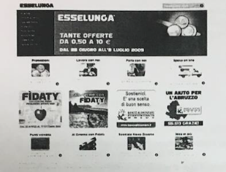
RISPOSTA: La legge di somiglianza
DOMANDA: La legge “stanca” per assicurare l’accesso degli utenti diversamente abili algi strumenti informatici prevede:
RISPOSTA: Una verifica tecnica e una soggettiva
DOMANDA: Nei CSS3, il funzionamento a cascata prevede che:
RISPOSTA: Uno stile definito inline cioè all’interno del codice html sovrascrive quello esterno (richiamato nella sezione head)
DOMANDA: Il termine “usabilità universale” è stato coniato per indicare:
RISPOSTA: Un prodotto o servizio universalmente usabile che può essere utilizzato facilmente da tutti, senza discriminazioni
DOMANDA: Nei CSS3 il selettore .name:
RISPOSTA: Seleziona tutti i tag avente classe name
DOMANDA: In un test di usabilità con i Prototipi su carta:
RISPOSTA: Uno sviluppatore svolge il ruolo del computer, manipolando i prototipi di carta per simulare il comportamento del sistema
DOMANDA: Esempi di tecniche di ispezione di usabilità:
RISPOSTA: Valutazione euristica, cognitive walktrough, ispezione basata su linee guida
DOMANDA: L’affordance è:
RISPOSTA: La proprietà di un oggetto di influenzare, attraverso la sua apparenza, il modo in cui deve essere usato
DOMANDA: Una interfaccia WIMP è:
RISPOSTA: Formata da finestre, icone, menù e puntatori
DOMANDA: Il tag <footer>
RISPOSTA: Contiene tutti i contenuti visualizzati in fondo alla pagina
DOMANDA: Il ciclo di vita a stella di Hix e Hartoson:
RISPOSTA: Pone la valutazione al centro della stella
DOMANDA: La scelta del metodo di valutazione dipende da:
RISPOSTA: La fase del ciclo di sviluppo del software, il tipo di misure che si vogliono raccogliere. Il tipo di utenti coinvolti, le risorse richieste
DOMANDA: Il caso d’uso descrive:
RISPOSTA: Un insieme di interazioni fra uno più attori e il sistema finalizzante ad unoscopo utile per l’utente
DOMANDA: La tecnica del Mago di OZ
RISPOSTA: Consiste nel realizzare un prototipo interattivo con cui le risposte sono fornite da parte di uno sviluppatore che opera all’insaputa dell’utente

DOMANDA: Una interfaccia visuale:
RISPOSTA: Consente di sostituire i comandi testuali digitali sulla tastiera con comandi impartiti con il mouse
DOMANDA: I microdata sono:
RISPOSTA: Metadati NON visibili all’utente che enfatizzano la SEMANTICA della pagina
DOMANDA: Quali delle seguenti terne include solo stili di interazione:
RISPSTA: Interfacce a righe di comando, interfacce wimp, interfacce tridimensionali
DOMANDA: Il modello di interazione di Norman descrive:
RISPOSTA: L’interazione in termini di obiettivi e azioni dell’utente
DOMANDA: In Javascript le variabili:
RISPOSTA: Possono non avere un tipo
DOMANDA: Il golfo della valutazione è:
RISPOSTA: La distanza tra la formulazione da parte dell’utente delle azioni per raggiungere l’obiettivo e le azioni permesse dai sistemi
DOMANDA: Le WCAG 2.0 si fondano sui seguenti principi:
RISPOSTA: Percepibilità. Utilizzabilità, comprensibilità e robustezza
DOMANDA: Attraverso la valutazione euristica l’ispettore verifica:
RISPOSTA: Le componenti statiche e dinamiche dell’interfaccia
DOMANDA: Gli standard sono:
RISPOSTA: Un insieme di regole ad alta coercitivita e alta generalità
DOMANDA: Il principio di dialogo “Adeguatezza al compito” dell’ISO 9241:
RISPOSTA: Un sistema interattivo è adeguato al compito se supporta l’utente nel completamento del compito
DOMANDA: Gli scenari d’uso sono utili per:
RISPOSTA: Immaginare un nuovo sistema ed individuare correttamente i requisiti
DOMANDA: Le tecnologie assistite sono:
RISPOSTA: Strumenti e soluzioni tecniche, hw e sw, che permettono alla persona disabile, di accedere alle informazioni e ai servizi erogati dai sistemi informatici
DOMANDA: La valutazione reale di accessibilità:
RISPOSTA: È un vero e proprio test condotto applicando RIGIDAMENTE i protocolli di valutazione
DOMANDA: I web form:
RISPOSTA: Implementano 23 tipologie diverse di campi in input
DOMANDA: Il tag <audio>
RISPOSTA: Consente di inserire solo un certo tipo di file audio nel sito riproducendoli in un opportuno audio player e la loro compatibilità dipende dal dispositivo/browser utilizzato
DOMANDA: In Javascript l’operatore == tra due variabili restituisce true se le due variabili sono:
RISPOSTA: Uguali in valore ed in tipo
DOMANDA: Le ispezioni ed i test di usabilità
RISPOSTA: Possono evidenziare problemi simili
DOMANDA: La metafora della scrivania:
RISPOSTA: è utilizzata nel sistema operativo Windows
DOMANDA: Chi ha coniato e qual è la definizione dell’Interfaccia a manipolazione diretta:
RISPOSTA: Schenderimann, perché l’utente può operare direttamente sugli oggetti rappresentati graficamente sul video
DOMANDA: Secondo Nielsen l’Usabilità è:
RISPOSTA: Apprendibilità, efficienza, memorabilità, basso livello di errori, soddisfazione
DOMANDA: La partecipazione degli utenti alla fase di progettazione di sistemi innovativi:
RISPOSTA: Aiuta a prevenire gravi errori relativi alla funzionalità implementate nel sistema finale
DOAMANDA: I concetti di accessibilità e usabilità:
RISPOSTA: Sono diversi tra loro ma condividono alcuni aspetti
DOMANDA: La validità teorica dell’accessibilità può avvenire in quali dei seguenti modi:
RISPOSTA: Un valutatore verifica che tutte le WCAG siano soddisfatte nel codice
DOMANDA: Nel WCAG 2.0 i metodi di ispezione utilizzano:
RISPOSTA: Attraverso strumenti sw automatici o semi automatici validano la sintassi nel linguaggio utilizzato
DOMANDA: Tag “canvas”
RISPOSTA: Crea una tela sulla quale è possibile inserire funzioni Javascript
DOMANDA: Il CSS3:
RISPOSTA: Forniscono un supporto per la visualizzazione delle pagine html
DOMANDA I principi sono:
RISPOSTA: Un insieme di regole a bassa coercitività e alta generalità
DOMANDA: Le linee guida sono:
RISPOSTA: Un insieme di regole a bassa coercitività e bassa generalità
DOMANDA: Le regole di progetto sono:
RISPOSTA: Un insieme di regole ad alta coercitività e bassa generalità

